Дзяржаўная ўстанова адукацыі
“Заастравецкая сярэдняя школа Клецкага раёна”

Настаўнік інфарматыкі
Курловіч М.А.

Тэма: Сучасныя камп’ютарныя ўстройствы
Мэта ўрока: фарміраванне ўяўлення аб камп'ютары як сукупнасці праграмнага і апаратнага забеспячэння.
Тып урока: урок засваення новых ведаў.
Ход урока:
- Арганізацыйны момант:
На дошцы надпіс «Устройствы камп’ютара». Навучэнцам прапануецца назваць усе свае думкі, звязаныя з дадзенай фразай. Настаўнік запісвае ўсе адказы на дошку. У канцы ўрока вяртаемся да запісу і выпраўляем памылкі.
- Актуалізацыя ведаў і ўмення навучэнцаў:
- Якое ўстройства вынайшаў чалавек для работы з інфармацыяй? (Камп'ютар)
- Якія бываюць камп’ютары? (Планшэтныя, персанальныя, ноўтбукі)
- А якія камп’ютары самыя распаўсюджаныя?
- Якія камп’ютары стаяць у нашым класе? (Персанальныя)
- Як вы думаеце, якая ж тэма сённяшняга ўрока?
- Што вы ведаеце пра камп’ютары?
- Што нам неабходна ведаць пра камп’ютары, каб быць граматнымі карыстальнікамі? (Устройствы камп’ютара)
- З якіх частак складаецца камп’ютар? (Называюць устройствы, настаўнік вывешвае іх на дошку)
Давайце падумаем, якія задачы мы паставім перад сабой на сённяшні ўрок?
Пазнаёміцца з відамі камп’ютараў.
Вывучыць складнікі сістэмнага блока і іх прызначэнне.
Вывучыць знешнія ўстройствы камп’ютара і іх прызначэнне.
- Вывучэнне новага матэрыялу:
Работа ў групах с падручнікам:
1-ая група: віды камп’ютараў;
2-ая група: устройствы камп’ютара, якія уваходзяць у сістэмны блок;
3-ая група: устройствы камп’ютара, якія не уваходзяць у сістэмны блок.
Кожная група выбірае прадстаўніка, які будзе абараняць сваю работу. Іншыя групы запісваюць апорны канспект у сшытак.
- Фізкультхвілінка:
- Замацаванне вывучанага матэрыялу:
Задание 1. Дополните таблицу недостающими данными:

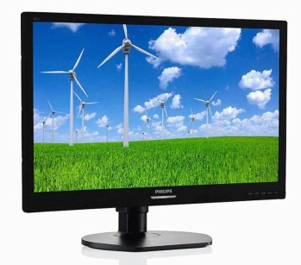 | монитор | вывод информации на экран
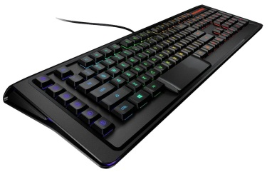 |  | ввод текстовой информации и команд
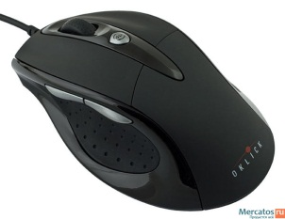 |  | управление положением курсора
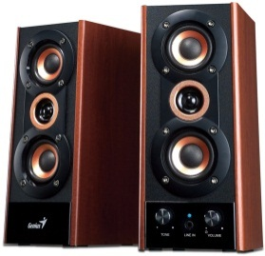 | колонки
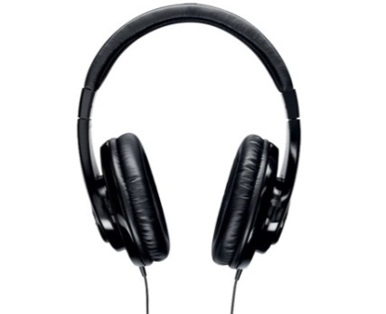
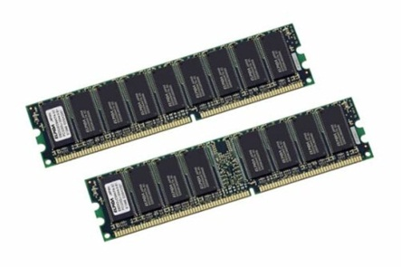 | оперативная память

Заданне 2. З дапамогай графічнага рэдактара Paint стварыце відарыс камп’ютара будучыні.
- Дамашняе заданне: параграф 18, практыкаванне 2 стр.114.
- Падвядзенне вынікаў урока:
- Якія канструкцыі камп’ютараў вам вядомыя?
- Якая бывая памяць кам’ютара?
- Рэфлексія:

Бермудский треугольник
О-в Воодушевления
О-в Грусти
О-в Ожидания
О-в Тревоги
О-в Неопределенности
О-в Недоумения
О-в Радости
О-в Наслаждения
О-в Удовольствия
О-в Просветления

